Міністерство освіти та науки України
Національний технічний університет України «Київський політехнічний інститут імені Ігоря Сікорського»
Факультет інформатики та обчислювальної техніки Кафедра інформатики та програмної інженерії

ЗВІТ
з дисципліни «Програмування веб-застосувань» лабораторна робота №2

«Семантична розмітка HTML5»

Виконав: Студент ІІ курсу групи ІП-52 Демура Є.Р. Перевірив: Ковтунець О.В.

2026

Мета роботи: Розмітити структуру сторінки, створеної в практикумі 1, семантичними тегами HTML5 (header,
nav, main, section, article, aside, footer тощо) замість універсальних div і коментарів-заглушок;
забезпечити правильну вкладеність елементів і базову доступність розмітки - атрибут alt для
зображень, зв'язок label з полями форми, послідовна ієрархія заголовків h1–h6 без пропуску
рівнів.

Варіант 7
Завдання:

7. Список бажань  (wishlist) | header: h1 «Список бажань». main: section «Додати бажання» (h2,  форма з label/for) і section «Мої бажання» (h2), де кожна річ у списку  - article (h3 з назвою, ціна). aside: підсумкова сума. footer: авторство.

Хід роботи

Крок 1. Відкрити проєкт практикуму 1.
Переконайтеся, що index.html і структура папок збереглися; за потреби виконайте git
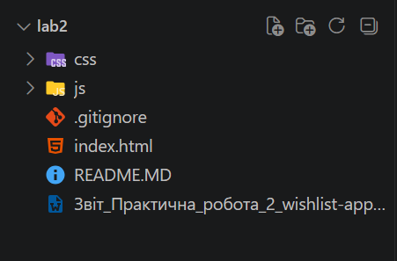
Рис. 1.1 Структура папок
pull/checkout, щоб працювати з останньою збереженою версією.
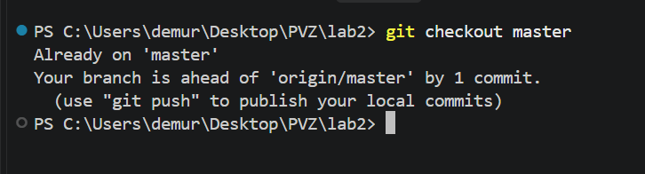
Рис. 1.2. Git Checkout
Крок 2. Розмітити header.
Замініть коментар-заглушку шапки на header з єдиним на сторінці h1 (назва застосунку з вашого
варіанта). Якщо за варіантом планується навігація - додайте nav усередині header із
посиланнями-якорями на розділи сторінки.
Лістинг коду:
- <body>
- <header>
- <h1>Список бажань</h1>
- <nav>
- <a href="#add-wish">Додати бажання</a>
- <a href="#wish-list">Список бажань</a>
- <a href="#total">Сума</a>
- </nav>
- </header>

Крок 3. Розмітити main і розбити його на section.
Обгорніть основний вміст у main (лише один на сторінку) і розділіть його на тематичні section -
за кількістю та назвами блоків, запланованих для вашого варіанта в практикумі 1. Кожен section
повинен мати власний заголовок відповідного рівня (h2).
Лістинг коду:
- <main>
- <section id="add-wish">
- <h2>Додати бажання</h2>
- <form id="wish-form">
- <label for="wish-name">Назва бажання:</label>
- <input type="text" id="wish-name" name="wish-name" required />

- <label for="wish-price">Ціна:</label>
- <input
- type="number"
- id="wish-price"
- name="wish-price"
- step="0.01"
- required
- />

- <label for="wish-priority">Пріоритет:</label>
- <select id="wish-priority" name="wish-priority">
- <option value="low">Низький</option>
- <option value="medium" selected>Середній</option>
- <option value="high">Високий</option>
- </select>

- <button type="submit">Додати</button>
- </form>
- </section>

- <section id="wish-list">
- <h2>Список бажань</h2>
- <div id="wish-items"></div>
- </section>

- <section id="total">
- <h2>Сума</h2>
- <p id="total-amount">0.00</p>
- </section>
- </main>

Крок 4. Виділити повторювані одиниці вмісту через article.
Там, де контент вашого варіанта складається з однотипних елементів, що повторюються (картки
товарів, записи книг, тренування, тікети тощо - див. таблицю варіантів), розмітьте кожен такий
елемент окремим article із власним заголовком (h3) усередині відповідного section.
Крок 5. Додати aside, де це передбачено варіантом.

Якщо ваш варіант передбачає другорядний вміст (поради, статистику збоку, посилання
«дивіться також») - винесіть його в aside поза основним потоком main.
Крок 6. Розмітити footer.
Додайте footer із короткою інформацією про проєкт (наприклад, авторство, навчальне
призначення, рік).
Лістинг коду:
- <footer>
- <p>&copy; 2026 КПІ. Усі права захищені.</p>
- <address>
- <p>
- Контакти:
- <a href="mailto:demuraevgenij562@gmail.com"
- >demuraevgenij562@gmail.com</a
- >,
- <a href="tel:+380997971565">+38 (099) 797-15-65</a>
- </p>
- </address>
- </footer>

Крок 7. Перевірити ієрархію заголовків.
Переконайтеся, що на сторінці рівно один h1, а решта заголовків ідуть без пропуску рівнів
відповідно до вкладеності розділів (h2 для section/головних article, h3 для вкладених у них
підрозділів).

Крок 8. Забезпечити базову доступність.
Додайте атрибут alt для кожного зображення (реального чи поки заглушки-плейсхолдера); якщо
на сторінці вже є поля форми - пов'яжіть кожне з label через for/id.

- <section id="wish-list">
- <h2>Список бажань</h2>
- <div id="wish-items">
- <article>
- <img
- src="https://content.rozetka.com.ua/goods/images/big/677460228.jpg"
- alt="Новий ноутбук"
- />
- <h3>Новий ноутбук</h3>
- <p>Ціна: 109999.00 грн</p>
- </article>

- <article>
- <img
- src="https://content.rozetka.com.ua/goods/images/big/595395804.jpg"
- alt="Навушники"
- />
- <h3>Навушники</h3>
- <p>Ціна: 3399.00 грн</p>
- </article>

- <article>
- <img
- src="https://work.njae.me.uk/content/images/size/w2000/2018/04/grokking-algorithms.png"
- alt="Книга з програмування"
- />
- <h3>Книга з програмування</h3>
- <p>Ціна: 1500.00 грн</p>
- </article>
- </div>
- </section>

Крок 9. Перевірити розмітку та зберегти зміни.
Перевірте сторінку валідатором розмітки (W3C Markup Validator чи аналог) або хоча б вручну
через DevTools (вкладка Elements - переконайтеся, що DOM-дерево відповідає задуму);
виправте помилки вкладеності, якщо є; зробіть коміт із описовим повідомленням.

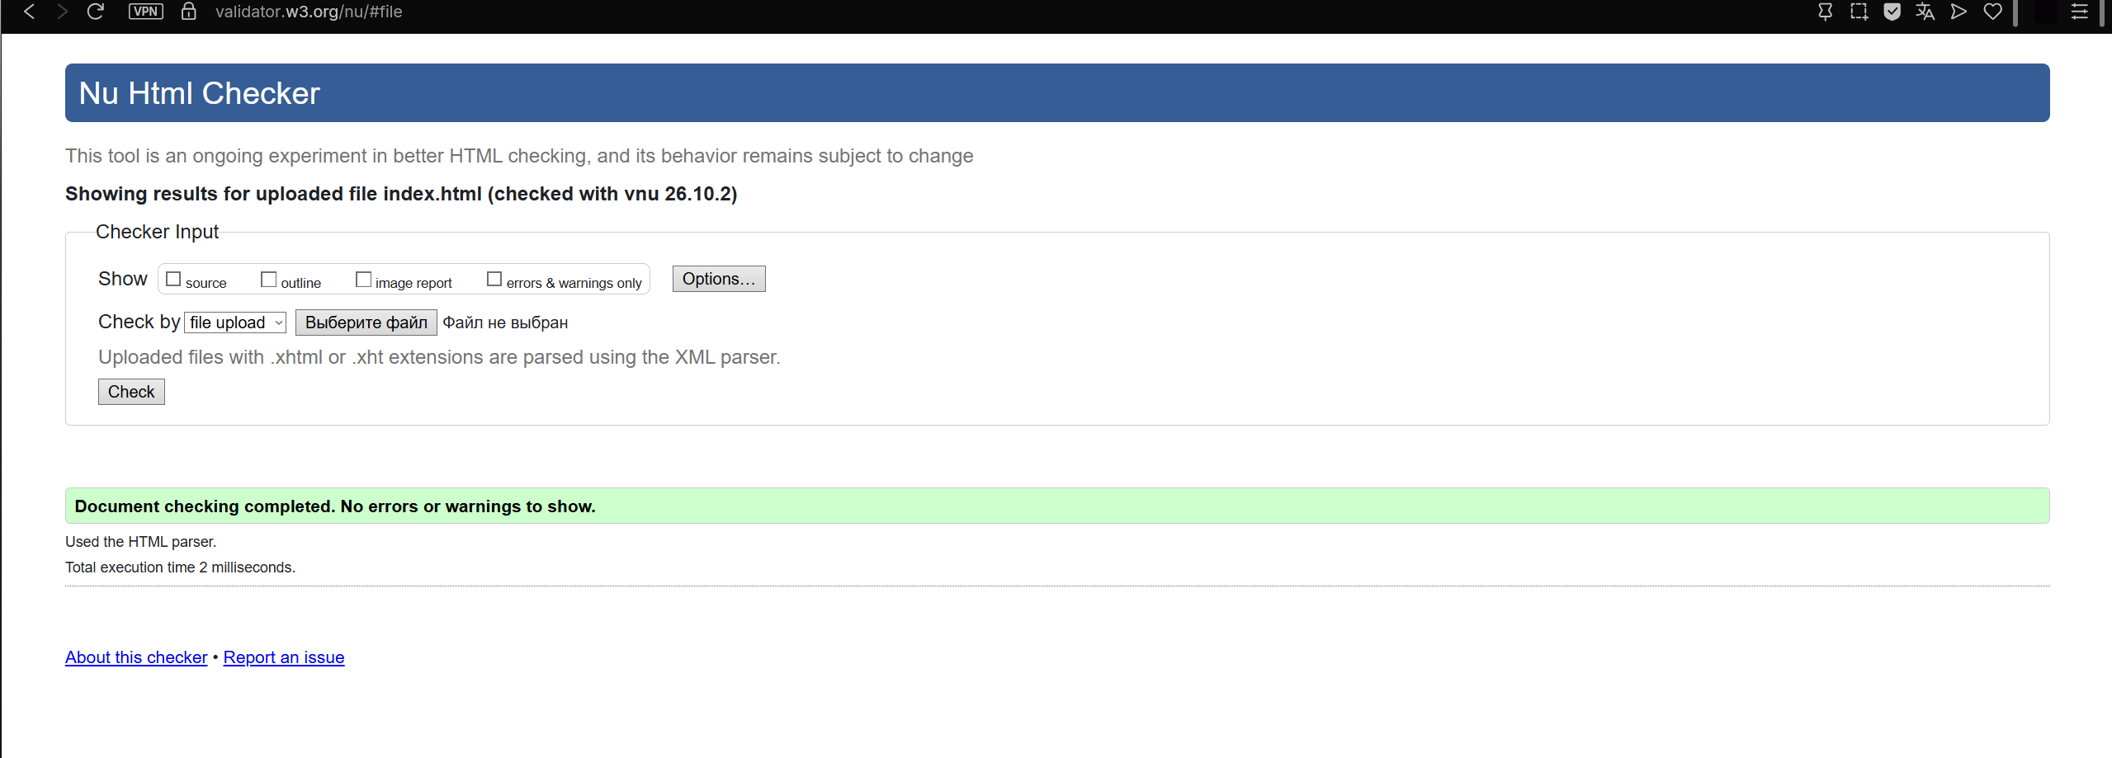
Рис. 2 Перевірка сторінки через валідатор, помилок немає

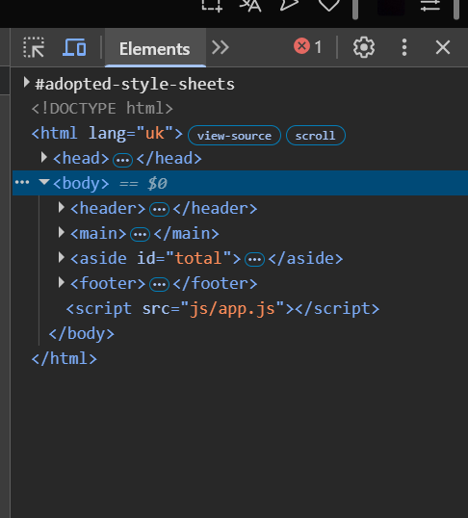

Рис. 3 Вигляд дерева DOM (відповідає задуму)

ПОСИЛАННЯ НА GITHUB: Посилання

Висновок: У результаті виконання практичної роботи №2 сторінку розмічено семантичними тегами HTML5: header з nav, main із секціями section, елементи списку — тегами article, підсумкову суму винесено в aside, інформацію про авторство — у footer. Забезпечено базову доступність: додано атрибути alt для зображень та зв'язок label/for для полів форми.

